УТВЕРЖДАЮ
Начальник военной кафедры
капитан 1 ранга
И. Глотов
«___»___________2011 г.

ПЛАН ЗАНЯТИЯ

Вид занятия: групповое занятие
Тема: 7.3.1.2.: Основные элементы геодезических вычислений
Время: 2 часа
Учебная цель: Изучить основные элементы вычислений при топогеодезической привязке.
Воспитательная цель: Прививать студентам чувство ответственности за необходимость изучения элементов вычислений при топогеодезической привязке.
№  п.п | Перечень основных вопросов  (положений темы) | Ориентировочно отводимое время | Организационно методические замечания
1.  2.  3. | ВВОДНАЯ ЧАСТЬ  - Объявление темы, учебных целей, основных вопросов занятия.  - Обоснование актуальности темы занятия.  - Проверка готовности к занятию.  УЧЕБНЫЕ ВОПРОСЫ  - Переход от дирекционного угла одного направления к дирекционному углу другого направления.  - Определение величины горизонтального угла по дирекционным углам направлений, составляющих этот угол.  - Решение прямой и обратной геодезических задач на плоскости.  - Решение треугольника.  - Определение величины сближения меридианов.  - Переход от истинного азимута к дирекционному углу и наоборот.  - Вычисление превышений и высот.  ЗАКЛЮЧИТЕЛЬНАЯ ЧАСТЬ  - Выводы по теме занятия.  - Ответы на вопросы.  - Задание на самостоятельную подготовку. | 10 мин  5 мин  10 мин  15 мин  10 мин  15 мин  5 мин  5 мин  5 мин | - Проверка наличия студентов и их внешнего вида.  - Контроль выдачи секретных тетрадей.  - Объявление темы, учебной и воспитательной целей, вопросов, литературы.  - Доведение актуальности темы занятия.  2.1 Довести содержание учебных вопросов согласно плана-конспекта.  - При изложении материала применяю демонстрационные и иллюстрационные материалы (диафильмы, слайды, плакаты, схемы, стенды и др.).  - Сделать выводы по теме.  - Ответить на возможные вопросы.  - Проконтролировать сдачу секретных тетрадей.
ПЕРЕЧЕНЬ:
1.Наглядных пособий: топографические карты, плакаты, слайды.
2.Материальнотехнического обеспечения: диапроектор, кино-видео техника
3.Литературы для изучения:
1) Учебник «Топогеодезическая подготовка ракетных войск и артиллерии». Воениздат, 1988г.
2) «Указания по работе групп самопривязки артиллерийских подразделений». Воениздат, 1978г.
4.Справочных материалов:
«___»___________2011 г. Преподаватель ВК В.Зиновьев
Санкт-Петербургский национальный исследовательский университет информационных технологий механики и оптики

Военная кафедра

Утверждаю
Начальник военной кафедры
капитан 1 ранга
И. Глотов
«___»___________2011 г.

ГРУППОВОЕ ЗАНЯТИЕ № 7.3.1.2
(номер по тематическому плану)
Тема: Основные элементы геодезических вычислений
(наименование темы занятия по тематическому плану)
по дисциплине: Конструкция и эксплуатация артиллерийских механических, оптико-электронных и навигационных приборов
(наименование дисциплины)

Рассмотрено и одобрено на заседании ВК
Протокол №__________
от «___»________2011 г.

Санкт-Петербург
2011
ГРУППОВОЕ ЗАНЯТИЕ

ТЕМА: «Основные элементы геодезических вычислений».

ВРЕМЯ: 2 часа.

УЧЕБНАЯ ЦЕЛЬ:
Изучить основные элементы вычислений при топогеодезической привязке.

ВОСПИТАТЕЛЬНАЯ ЦЕЛЬ:
Прививать студентам чувство ответственности за необходимость изучения элементов вычислений при топогеодезической привязке.

УЧЕБНЫЕ ВОПРОСЫ:
- Переход от дирекционного угла одного направления к дирекционному углу другого направления.
- Определение величины горизонтального угла по дирекционным углам направлений, составляющих этот угол.
- Решение прямой и обратной геодезических задач на плоскости.
- Решение треугольника.
- Определение величины сближения меридианов.
- Переход от истинного азимута к дирекционному углу и наоборот.
- Вычисление превышений и высот.

МАТЕРИАЛЬНО-ТЕХНИЧЕСКОЕ ОБЕСПЕЧЕНИЕ:
- Граф-проектор.
- Экран.
- Циркули-измерители.
- Линейки.
- Приборы и таблицы для геодезических вычислений.

СРЕДСТВА ОБЕСПЕЧЕНИЯ ОСВОЕНИЯ МАТЕРИАЛА ЗАНЯТИЯ:
- Топографические карты.
- Слайды.
- Плакаты.

ЛИТЕРАТУРА:
- Учебник «Топогеодезическая подготовка ракетных войск и артиллерии». Воениздат, 1988г.
- «Указания по работе групп самопривязки артиллерийских подразделений». Воениздат, 1978г.

Введение
Несмотря на разнообразие способов топогеодезических работ, при определении координат точек и дирекционных углов ориентирных направлений приходится решать несколько типовых задач:
- переход от дирекционного угла одного направления к дирекционному углу другого направления, исходящего из этой же точки;
- определение величины горизонтального угла по дирекционным углам направлений, составляющих этот угол;
- решение прямой и обратной геодезических задач на плоскости;
- решение треугольника;
- определение величины сближения меридианов;
- переход от истинного или магнитного азимута к дирекционному углу;
- вычисление превышений и высот.
При решении перечисленных задач используются определенные математические зависимости, которые часто называют основными формулами геодезии (топографии). Вычисления, производимые по этим, формулам, называются основными элементами вычислений.
Вопрос 1. Переход от дирекционного угла одного направления к дирекционному углу другого направления

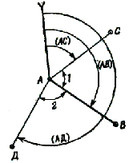
Пусть для точки А (рис. 1) известен дирекционный угол (АВ) направления на точку В и на этой точке измерены горизонтальные углы 1 и 2. Требуется определить дирекционные углы направлений с точки А на точку Сис точки А на точку Д.
Рис. 1. Схема определения дирекционных углов (АС) и (АД)
Из рис. 1 следует, что искомые дирекционные углы (АС) и (АД) можно определить по формулам:
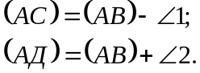
Назовем направления АС и АД соответственно левым и правым по их расположению относительно биссектрисы измеряемого угла. Тогда можно сформулировать следующие правила вычисления дирекционных углов.
Дирекционный угол правого направления равен дирекционному углу левого направления плюс горизонтальный угол между ними. Если при этом полученная сумма будет больше 360° (60-00), то из нее исключают 360° (60-00).
Дирекционный угол левого направления равен дирекционному углу правого направления минус горизонтальный угол между ними. Если значение дирекционного угла исходного направления окажется меньше измеренного горизонтального угла, то к нему прибавляют 360° (60-00).
Пример 1. Вычислить дирекционный угол направления с точки А на точку С, если дирекционный угол правого направление (АВ) равен 121°30',4, а горизонтальный угол между ними 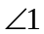= 47°19',7 (рис. 1).
Решение. Так как искомое направление является левым, то
(АС) = (АВ) —=121°30',4-47°19',7=74°10',7.
Пример 2. Вычислить дирекционный угол направления с точки А на точку Д, если дирекционный угол левого направления (АВ) равен 121°30',4, а горизонтальный угол между ними 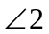= 62°17',6 (рис. 1).
Решение. Так как искомое направление является правым, то
(АД) = (АВ) +=121°30',4+62°17',6=183°48',0.
Рассмотренные правила можно заменить одним, если измерять горизонтальные углы по ходу часовой стрелки от направления, дирекционный угол которого известен, до определяемого направления. В этом случае дирекционный угол определяемого направления будет равен дирекционному углу известного (исходного) направления плюс измеренный горизонтальный угол.
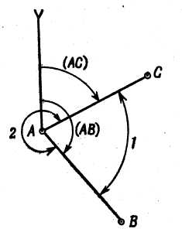
Вопрос 2. Определение величины горизонтального угла по дирекционным углам направлений, составляющих этот угол
Рис. 2. Схема определения горизонтальных углов1 и 2

Пусть для точки А (рис 2) известны дирекционные углы направлений на точки В и С - (АВ) и (АС). Требуется определить горизонтальный угол между этими направлениями.
Из рис. 2 видно, что искомый горизонтальный угол 1 равен:
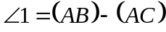.
Направления АВ и АС назовем соответственно правым и левым по отношению к биссектрисе горизонтального угла. Тогда можно сформулировать следующее правило: горизонтальный угол между двумя направлениями равен разности дирекционных углов правого и левого направлений, составляющих этот угол. Если значение дирекционного угла правого направления окажется меньше дирекционного угла левого направления, то к первому прибавляют 360° (60-00).
Пример. Вычислить горизонтальные углы 1 и 2 между ориентирными направлениями, дирекционные углы которых
(АВ) = 132°17',9; (АС) = 69°17',6 (рис.2).
Решение. Для горизонтального угла 1 правым направлением является направление АВ, поэтому
= (АВ) — (АС) = 132°17',9 — 69°17',6 = 63°00',3.
Для горизонтального угла 2 правым направлением является направление АС. При этом дирекционный угол направления АС меньше дирекционного угла направления АВ, поэтому
= (АС) + 360° — (АВ) = 69°17',6 + 360° — 132°17',9 = 296°59';7.
В данном случае сумма вычисленных углов 1 и 2 должна быть равна 360°, в чем можно легко убедиться, если сложить их значения.
Вопрос 3. Решение прямой и обратной геодезических задач на плоскости

- Прямая геодезическая задача
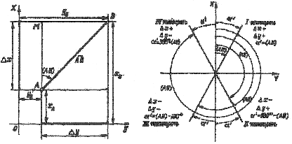
Прямая геодезическая задача на плоскости заключается в нахождении координат определяемой точки по известным прямоугольным координатам заданной точки, расстоянию между ними и дирекционному углу с заданной точки на определяемую.
Рис. 3. Прямая геодезическая задача
Рис. 4. Переход от дирекционного угла направления к углу 1 четверти
На рис. 3 показаны известные координаты точки А (х_{А}, у_{А}) и определяемые координаты точки В (х_{В}, у_{В}).
Обозначим проекции прямой АВ на оси координат соответственно через Δх и Δу. Тогда
х_{В =} х_{А +} Δх;
у_{В =} у_{А +} Δу.
Величины Δх и Δу называются приращениями координат. Их значения находим из прямоугольного треугольника АМВ:
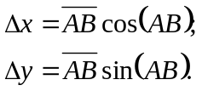 (1)
Сложив алгебраически приращения координат с координатами точки А, получим координаты точки В:
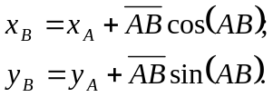 (2)
Формулы (2) представляют собой математическое выражение прямой геодезической задачи.
В зависимости от расположения определяемой точки относительно заданной, направление между ними может находиться в различных четвертях окружности (рис. 4). Для того чтобы в процессе вычисления приращений координат было удобно пользоваться таблицами логарифмов (натуральных значений) тригонометрических функций, которые, как правило, составлены для острых углов первой четверти, необходимо от дирекционного угла направления с заданной точки на определяемую перейти к значению угла первой четверти 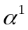. При этом в целях сохранения наименования функций этот переход следует осуществлять от вертикального диаметра. На рис. 4 для направлении в различных четвертях записаны формулы перехода от дирекционного угла к углу первой четверти (острому углу). Знаки приращений координат зависят от знаков функций косинуса и синуса дирекционного угла направления, по которому вычисляется приращение координат (для наглядности они показаны на рис. 4).
При решении прямой геодезической задачи можно также пользоваться таблицей 1.
Таблица 1
Значение дирекционного угла направления | Четверть окружности | Знаки приращений координат |  | Формула для перехода от дирекционного угла к значению угла в первой четверти окружности | Знаки тригонометрических функций для направлений в различных четвертях
Значение дирекционного угла направления | Четверть окружности | Δх | Δу
От 0 до 90˚  (от 0 до 15-00)  От 90 до 180˚  (от 15-00 до 30-00)  От 180 до 270˚  (от 30-00 до 45-00)  От 270 до 360˚  (от 45-00 до 60-00) | I  II  III  IV | +  -  -  + | +  +  -  - | α′ = (АВ)  α′ = 180° - (АВ)  α′ = (АВ) + 180°  α′ = 360° - (АВ) | 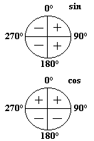

Приращения координат Δх и Δу при решении прямой геодезической задачи можно определять различными способами: по четырех- или пятизначным таблицам логарифмов; с помощью логарифмической линейки; по таблицам приращений координат; по номограмме инструментального хода (НИХ).
При вычислении приращений координат с помощью таблиц логарифмов используют формулы, которые получают в результате логарифмирования выражений (1), т. е.:
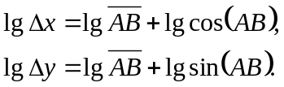 (3)

- Обратная геодезическая задача
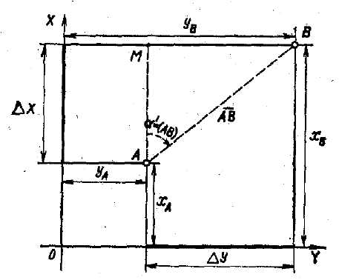
Обратная геодезическая задача на плоскости заключается в нахождении дирекционного угла направления с одной точки на другую и расстояния между ними по прямоугольным координатам данных точек.
Рис. 5. Обратная геодезическая задача
Из рис. 5 видно, что катеты прямоугольного треугольника АМВ равны:
АМ = Δх = х_{В} – х_{А};
МВ = Δу = у_{В} – у_{А}.
Из прямоугольного треугольника АМВ находим:
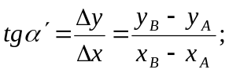 (4)
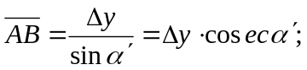 (5)
или
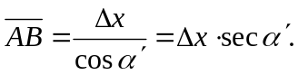 (6)
Формулы (4, 5 и 6) представляют собой математическое выражение обратной геодезической задачи. Из этих формул видно, что для решения задачи сначала необходимо по координатам точек А и В вычислить разности координат Δх и Δу. Затем по формуле (4) вычисляют дирекционный угол направления с точки А на точку В, приведенный к острому углу первой четверти. Пользуясь выражениями (5 и 6), дважды получают искомое расстояние 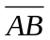. За окончательное значение расстояния принимается величина, полученная по большей разности координат.
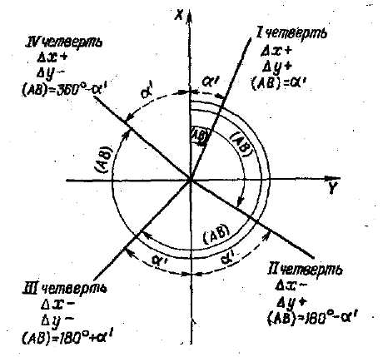
При вычислении расстояния формула (5) применяется при α'>45° (7-50), а формула (6), когда α'<45° (7-50).
Рис. 6. Переход от угла 1 четверти к дирекционному углу направления
По значению тангенса угла α', вычисленному по формуле (4), в общем случае выбирается из таблиц не дирекционный угол направления (АВ), а острый угол α'. Для перехода к дирекционному углу пользуются зависимостями, которые даны на рис. 6. На этом же рисунке показан порядок определения четверти по знакам разностей координат.
Решение обратной геодезической задачи производится теми же способами, что и прямой геодезической задачи.
Для решения обратной геодезической задачи по таблицам логарифмов используют формулы, которые получают в результате логарифмирования выражений (4, 5 и 6), а именно:
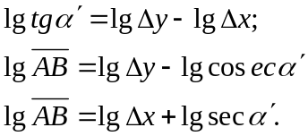 или (7)
Вопрос 4. Решение треугольника

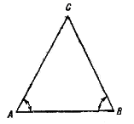
При топогеодезических вычислениях наиболее часто приходится определять по известным стороне и двум углам значение третьего угла и величину двух других сторон треугольника.
Рис. 7. Плоский треугольник АВС
Пусть в треугольнике ABC (рис. 7) известны сторона и углы А и В. Требуется определить остальные элементы треугольника, т. е. угол С и стороны 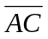 и , Угол С найдем как дополнение до 180° суммы углов А и В:
С=180º-(А + В), или
С = 30-00 - (А + В).
Для определения длины сторон и воспользуемся известной в тригонометрии зависимостью между сторонами и углами треугольника (теоремой синусов):
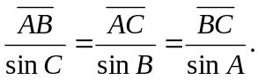
Отношение 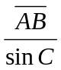 известно, поскольку известны значения стороны и угла С. Отсюда находим:
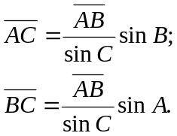 (8)
Так как
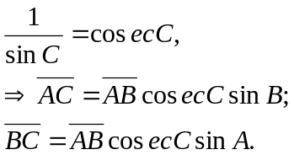 (9)
Таким образом, чтобы определить сторону плоского треугольника, необходимо найти отношение известной стороны треугольника к синусу противолежащего ей угла (или произведение cosecC) и умножить это отношение (произведение) на синус угла, противолежащего искомой стороне.
Вычисляют длины сторон треугольника с помощью таблиц логарифмов по формулам логарифмического вида:
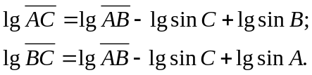
При вычислений сторон по этим формулам сначала находят разность логарифмов 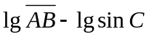, а затем к ней прибавляют значения лoгapифмoв синусов углов, противолежащих искомым сторонам.
Вопрос 5. Определение величины сближения меридианов

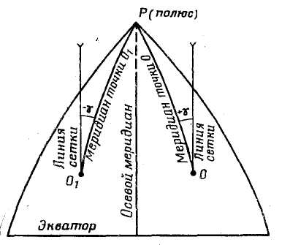
Для перехода от истинного (географического) азимута к дирекционному углу ориентирного направления необходимо знать сближение меридианов. Направлению истинного меридиана на топографической карте соответствуют боковые стороны рамки листа карты, а направлению, параллельному оси абсцисс, на карте - вертикальные линии километровой сетки. Линии координатной сетки карты не совпадают с направлениями истинных меридианов, потому что истинные (географические) меридианы представляют собой дуги, которые сходятся у полюсов в одной точке, а вертикальные линии сетки карты в пределах каждой зоны остаются параллельными друг другу. Горизонтальный угол, заключенный между северным направлением истинного меридиана данной точки и северным направлением вертикальной линии координатной сетки (рис. 8), называется сближением меридианов и обозначается буквой γ. Отсчет сближения меридианов ведется от географического меридиана. Сближение меридианов равно нулю, если точка лежит на осевом меридиане зоны. Для всех остальных точек в пределах одной шестиградусной зоны сближение меридианов по абсолютной величине не превышает 3°.
Рис. 8. Сущность сближения меридианов
Для всех точек, расположенных в восточной половине зоны (по отношению к осевому меридиану зоны), сближение меридианов имеет положительное значение и называется восточным. Для точек, расположенных в западной половине зоны, оно имеет отрицательное значение и называется западным.
Сближение меридианов может быть определено:
- по карте;
- по графику;
- по формуле.
При определении сближения меридианов по карте пользуются формулой
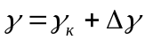 (10)
где 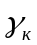— сближение меридианов для центра листа карты, подписанное под южной рамкой листа карты;
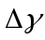— поправка на смещение точки относительно центра листа карты по долготе (по ординате Y в км), выбираемая из табл. 2.
Таблица 2
X, км | Y, км
X, км | 5 | 10 | 15 | 20 | 25 | 30
4000  4500  5000  5500  6000  6500  7000  7500  8000 | 0,5  0,6  0,8  0,9  1,0  1,2  1,5  1,8  2,3 | 1,1  1,3  1,5  1,8  2,1  2,5  2,9  3,6  4,6 | 1,6  1,9  2,3  2,6  3,1  3,7  4,4  5,4  6,9 | 2,2  2,6  3,0  3,5  4,1  4,9  5,9  7,2  9,2 | 2,7  3,2  3,8  4,4  5,2  6,2  7,4  9,0  11,6 | 3,3  3,8  4,5  5,3  6,2  7,3  8,8  10,9  13,8

Поправку выбирают из таблицы по абсциссе X точки в километрах и ординате Y (удалению точки по долготе от центра листа карты в километрах). Если точка расположена восточнее центра листа карты, то учитывают со знаком «+», если западнее - «—».
Пример. Определить сближение меридианов по карте для точки, расположенной к востоку от центра листа карты на 10 км. Сближение меридианов, указанное на карте, 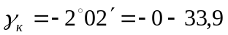. Полное значение абсциссы точки X = 6 441 156.
Решение.
1. Определяем по таблице:
для х=6440 км и у=10 км =0-02,4.
Точка расположена восточнее центра листа карты, следовательно =+0-02,4.
2. Вычисляем сближение меридианов:
γ= - 0-33,9 + 0-02,4 = -0-31,5.
Для определения сближения меридианов по графику (рис. 9) необходимо знать прямоугольные координаты точки. С помощью графика сближение меридианов определяется с точностью (0-01). Кроме графиков для определения сближения меридианов могут составляться таблицы.
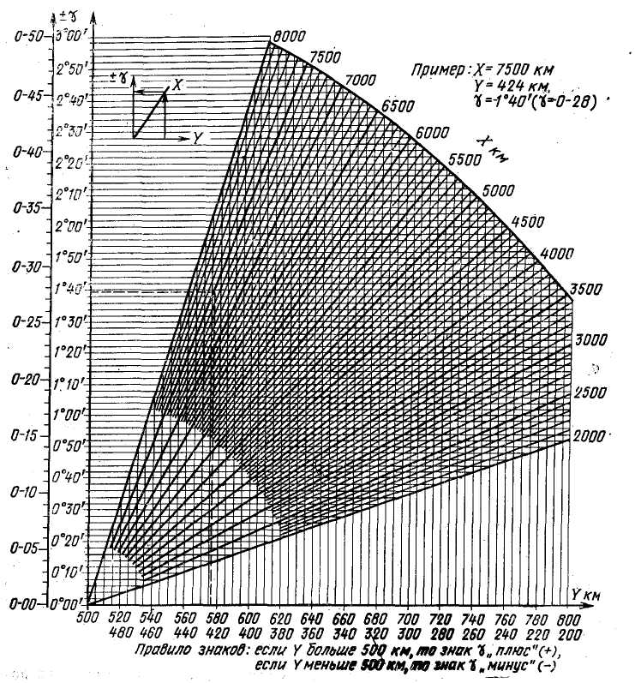
В перечисленных способах определения сближения меридианов исходными данными являются полные прямоугольные координаты точки. Знак сближения меридианов определяют по значению ординаты у. Если у > 500 км, т. е. точка расположена в восточной части зоны, то сближение меридианов восточное и имеет знак «+», и если у < 500 км, т. е. точка расположена в западной части зоны, то сближение меридианов западное и имеет знак «-».
Рис. 9. График для определения сближения меридианов
Для определения сближения меридианов по формуле используются геодезические координаты:
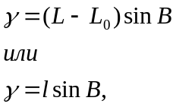 (11)
где L - долгота заданной точки;
L_{o} - долгота осевого меридиана зоны, в которой находится заданная точка;
В - широта заданной точки;
l = (L — L_{o}) - разность долгот.
Знак сближения меридианов зависит от знака разности долгот L — L_{o}.
Географические (геодезические) координаты В и L, необходимые для вычисления сближения меридианов, определяются по карте с точностью до 0,5'.
Долгота осевого меридиана зоны определяется по формуле:
L_{o} = 6°N — 3°,
где N - номер координатной зоны, в которой находится заданная точка. Номер координатной зоны определяется по полной ординате у или по формуле:
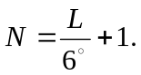
Единица к частному прибавляется при наличии остатка.
Для определения номера зоны по номенклатуре листа карты необходимо помнить, что нумерация колонн листов карт отличается от номера зоны на 30. При этом, если номер колонны больше 30, то, переходя к номеру зоны, из него вычитают 30, а если меньше тридцати, - то 30 прибавляют. Например, лист карты масштаба 1:50 000 с номенклатурой 0-36-46-Б находится в 6-й зоне (N=36-30=6), а лист карты масштаба 1:100 000 L-4-128 в 34-й зоне (N=4+30=34).
Для определения сближения меридианов по геодезическим координатам формула (11) логарифмируется:
lgγ = Igl + lgsinB.
Пример. Вычислить сближение меридианов для точки с геодезическими координатами: В=56°47,0'; L=28°49,5'.
Решение.
  - Определяем номер зоны: 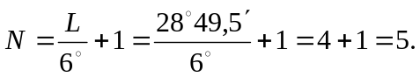
  - Вычисляем долготу осевого меридиана зоны:
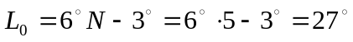.
  - Вычисляем разность долгот:
  - Вычисляем сближение меридианов:
Вопрос 6. Переход от истинного азимута к дирекционному углу и наоборот

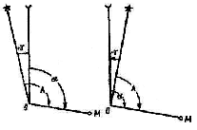
При выполнении топогеодезических работ необходимо определять дирекционные углы ориентирных направлений, которые непосредственно получить не всегда возможно. При определении дирекционных углов ориентирных направлений из астрономических наблюдений и с помощью гирокомпаса вычисляют истинные азимуты ориентирных направлений, а затем переходят к дирекционным углам этих направлений, учитывая сближение меридианов (рис. 10), по формуле:
Рис. 10. Зависимость между истинным азимутом, дирекционным углом и сближением меридианов
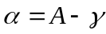 (12)
т. е. дирекционный угол любого направления есть разность между истинным азимутом этого направления и сближением меридианов в данной точке.
Для того чтобы подчеркнуть необходимость учета знака сближения меридианов, формулу (12) иногда записывают в виде:
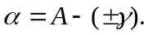
Переход от дирекционного угла ориентирного направления к его истинному азимуту осуществляют по формуле:
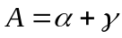 или 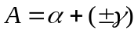.
Переход от дирекционного угла ориентирного направления к его истинному азимуту необходим при определении истинного азимута эталонного направления при определении поправки гирокомпаса.
Вопрос 7. Вычисление превышений и высот

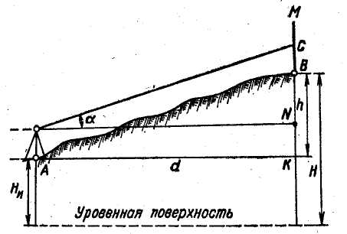
Определение абсолютных высот привязываемых точек при топогеодезической привязке производится по крупномасштабной карте при крутизне, ската не более 6°. Считается, что срединная ошибка определения высоты точки по карте равна половине высоты сечения, принятой для данного масштаба карты.
Рис. 11. Определение превышений и высот точек
Для топографических карт масштабов 1:25 000, 1:50 000 и 1:100000 высоты сечений соответственно равны 5, 10 и 20 м, следовательно, ошибки определения высот будут 2,5, 5 и 10 м. При крутизне ската более 6° и выполнении привязки в горной местности высоты привязываемых точек определяют с помощью приборов путем измерения углов наклона местности и расстояний от пунктов опорной геодезической сети или от контурных точек, высоты которых можно надежно определить по карте.
Пусть в точке А (рис. 11) установлен прибор, а в точке В рейка MB. Обозначим угол наклона местности через α, а расстояние между точками А и В через d. Тогда определяемая высота Н точки В относительно исходной высоты Н_{и} точки А легко определяется из выражения
Н = Н_{и} + h,
где h - превышение точки В над точкой А.
Превышение h может быть найдено из равенства:
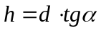 (13)
Таким образом, для определения абсолютной высоты точки В необходимо установить прибор (теодолит, буссоль) на точке А, абсолютная высота которой известна, измерить угол наклона α, визируя на отметку С на рейке, находящуюся на высоте прибора, и измерить расстояние d. Знак превышения определяется знаком угла наклона α.
Пример. Определить абсолютную высоту огневой позиции, если высота исходной точки Н_{и}=890 м, α=+8°30', d = 1250 м.
Решение. Находим превышение h:
= l250*tg8°30' = 1250*0,1495= + 187 м.
Находим абсолютную высоту огневой позиции:
Н_{оп} = Н_{и} + h = 890 + 187 = 1077 м.

КОНТРОЛЬНЫЕ ВОПРОСЫ:
  - В чем заключается прямая геодезическая задача?
  - В чем заключается обратная геодезическая задача?

ЗАДАНИЕ НА СРС:
  - Изучить приборы и таблицы для геодезических вычислений. Учебник: «Топогеодезическая подготовка РВиА», глава 6, § 20, стр. 124-138.
  - Изучить основные элементы вычислений. «Учебник сержанта РВиА СВ» книга 4, глава 6, § 19, стр. 127-137.

ПРЕПОДАВАТЕЛЬ ВК
В. ЗИНОВЬЕВ

